İLÇESİ | AVCILAR
OKULUN ADI | FATİH SULTAN MEHMET ANADOLU İMAM HATİP LİSESİ
OKUL ADININ VERİLME GEREKÇESİ | İL ÖZEL İDARESİ
OKULUN ADRESİ /TELEFONU | DENİZKÖŞKLER MAHALLESİ DENİZKÖŞKLER CADDESİ MURAT SIOKAK NO:4/1 AVCILAR - İSTANBUL
OKUL MÜDÜRÜ/TELEFONU | İBRAHİM BATTAL / 05387257968
OKULUN AÇILIŞ TARİHİ | 2013-104
ÖĞRETİM ŞEKLİ | TAM GÜN
OKUL İLE İLGİLİ BİLGİLER | Hazırlık Sınıfı | 9. sınıf | 10. sınıf |  | 11. sınıf | 12. sınıf
ÖĞRENCİ SAYISI | 0 | 149 | 209 |  | 140 | 105
TOPLAM ÖĞRENCİ SAYISI | 603
ŞUBE SAYISI | 0 | 8 | 9 |  | 6 | 5
ÖĞRETMEN SAYISI | 1 Müdür + 1 Müdür Yardımcısı + 50 Kadrolu Öğretmen + 1 Kadrolu Memur + 2 Ders Ücretli Branş Öğretmen = Toplam 55
 | VAR / YOK |  |  | VAR / YOK
OKUL BAHÇESİ | VAR |  |  | 1000 m²
KONFERANS SALONU | VAR |  |  | 80 m² / 110 Kişilik
SPOR SALONU | YOK
YEMEKHANE | YOK
FATİH PROJESİ UYGULANIP -UYGULANMADIĞI | UYGULANIYOR
İSTANBUL MİLLİ EĞİTİM MÜDÜRLÜĞÜ OKUL TANITIM FORMU

Telefon: 02125900079
Belgegeçer: 02125900067
Eposta WEB: http://avcilarfatihsultanmehmetaihl.meb.k12.tr
Adres: Avcılar Fatih Sultan Mehmet Anadolu İmam Hatip Lisesi Deniz Köşkler Mah. Murat Sokak No 4/1 Avcılar/ İSTANBUL

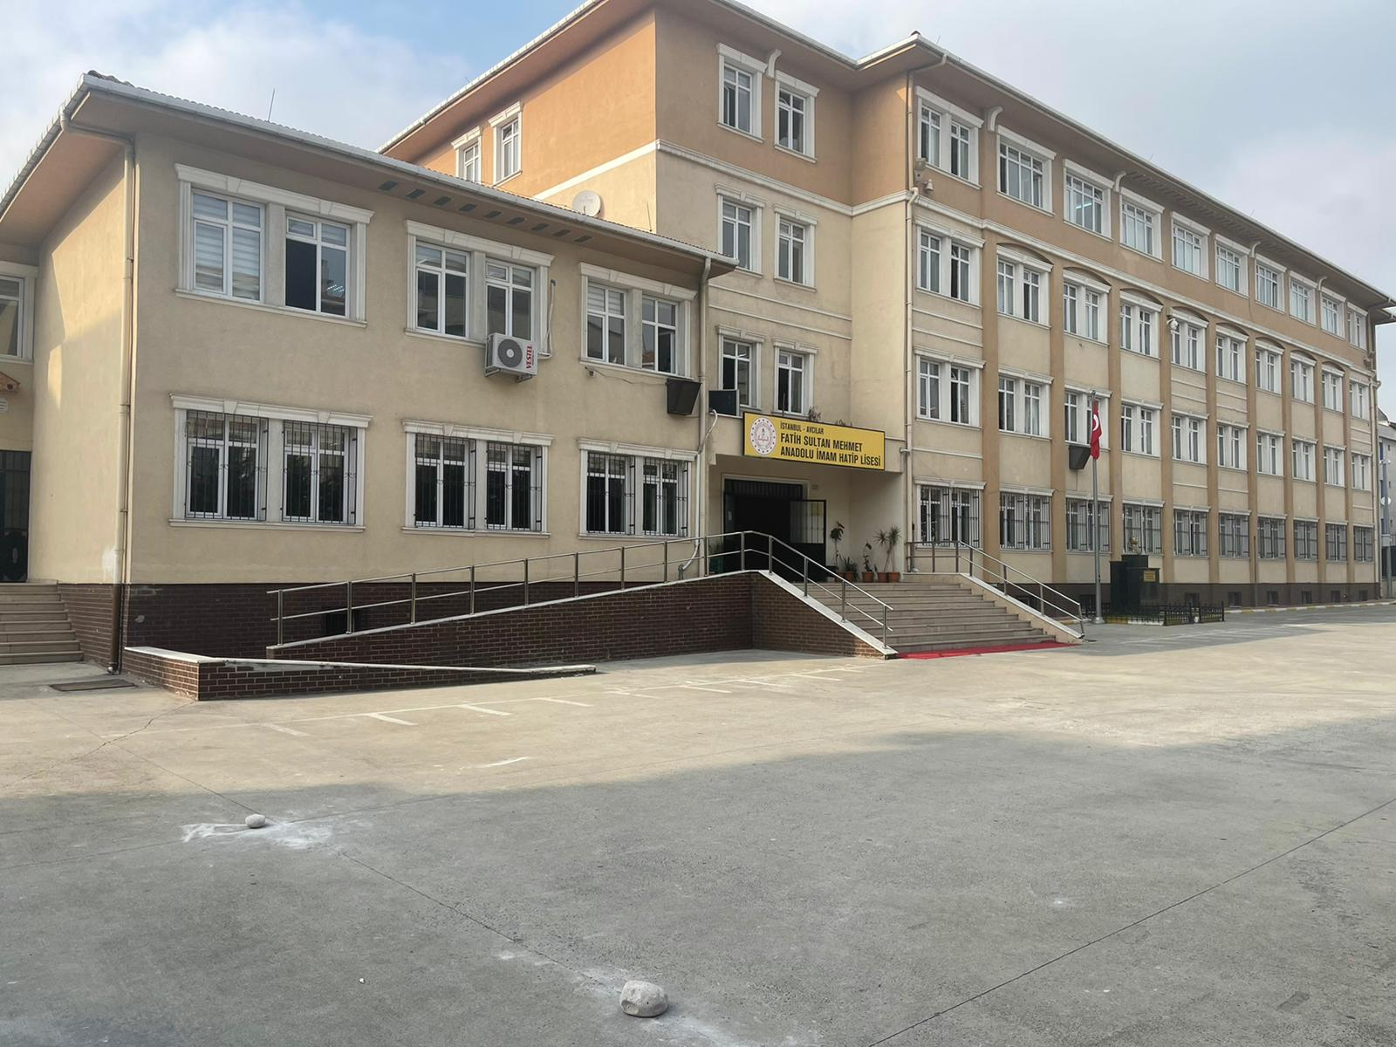

Öğretmen: 53 Öğrenci: 605 Derslik: 28
Fen Laboratuvarı: 1 BT Sınıfı: 1 Kütüphane: 1

Saatler: 8:30 – 16:00 Isınma: Kalorifer Konferans Salonu: 1

Yabancı Dil: İngilizce Ve Arapça
ULAŞIM: Avcılar Fatih Sultan Mehmet Anadolu İmam Hatip Lisesi Şükrübey Metrobüs Durağından yürüyerek 10 dakika mesafededir. Avcılar Belediyesinden yürüyerek 10 dakika mesafededir.

Yerleşim Yeri: Avcılar Fatih Sultan Mehmet Anadolu İmam Hatip Lisesi DenizKöşkler Mah. Murat Sokak No:4/1 Avcılar

İl/İlçe Merkezine Uzaklık: Avcılar Fatih Sultan Mehmet Anadolu İmam Hatip Lisesi Deniz Köşkler Mah. Murat Sokak No:4/1 Avcılar İlçe Merkezindedir.
Kontenjan Bilgileri: 850 Taban-Tavan Puan Bilgileri: 420-220
Okulun Sınav Başarı Durumu: %75

OKULUN TARİHÇESİ

Okulumuz Fatih Sultan Mehmet İmam-Hatip Lisesi adıyla 2013 yılında, İl Özel İdaresi tarafından yaptırılmış olup, 2013-2014 Eğitim Öğretim Yılında hizmete açılmıştır. Okulumuzun hizmete açılışında 1 Müdür, 1 Müdür Başyardımcısı 2 Müdür Yardımcısı, 37 Öğretmen, 28 Şube ve 1128 Öğrenci ile eğitim öğretime başlamıştır. 2013 yılının Birinci Döneminde Kurucu Müdür olarak Osman KISAOĞLU görevlendirilmiştir. 2013 yılının İkinci Döneminden 2014 Ekim Ayına 9 ay süreyle Okul Müdürü olarak Metin PADO görev almıştır. 2014 Aralık ayından-2019 yılının Eylül ayına kadar kadrolu olarak İlyas Ödemişli atanmıştır.2017 yılından itibaren İlyas Ödemişli’nin yerine vekâleten Müdür Yardımcısı Kasım AKYILDIRIM Okul Müdürlüğü görevini üstlenmiştir. 10/10/2019 yılından itibaren Çatalca Kız Anadolu İmam Hatip Lisesi Müdür Başyardımcısı İbrahim BATTAL okul Müdürü olarak atanmış olup görevine devam etmektedir.
2013 yılında Karma Eğitim olarak ve Ortaokulla birlikte 1128 öğrenci ile açılmış olan okulumuz 2015 – 2016 Eğitim Öğretim Yılında Ortaokulunu ayırarak tekli Eğitime geçmiştir. 2016 yılından itibaren kız öğrenci almamış ve Erkek öğrenci İmam Hatip Lisesi olarak devam etmiştir. 2018 yılında öğrenci sayısı 505’e inmiş olup, 2020 yılında öğrenci sayısında %25 artış göstermiştir,
Okulumuz 2014-2015 Eğitim Öğretiminin İkinci Döneminden İtibaren Açık Öğretim Lisesi Öğrencilerine Hizmet vermeye başlamıştır. Açık Öğretim Lisesine öğrenci kaydı almaya devam etmekte olup, Açık Lisemize kayıtlı 303 öğrencimiz bulunmaktadır.
Okulumuzda 17 farklı ülkeden 198 Yabancı Uyruklu öğrenci eğitim almaya devam etmektedir. Okulumuzun kapasitesi 950 öğrencidir.
Öğrencilerimizin üniversiteye yerleşim durumları;
Sağlık Bilimleri Üniversitesi Hamidiye Tıp Fakültesi Bölümü
Sağlık Bilimleri Üniversitesi Hamidiye Uluslararası Diş Hekimliği Bölümü
Biruni Üniversitesi Diş Hekimliği Bölümü
Bursa Uludağ Üniversitesi Hemşirelik Bölümü
Bursa Uludağ Üniversitesi Elektrik Elektronik Bölümü
Yeni Yüzyıl Üniversitesi Fizyoterapi Ve Rehabilitasyon Bölümü
Ankara Üniversitesi Bilgisayar Mühendisliği Bölümü
Bursa Uludağ Üniversitesi Uluslararası İlişkiler ( İngilizce) Bölümü
Samsun 19 Mayıs Üniversitesi Çevre Mühendisliği Bölümü
Gelişim Üniversitesi İnşaat Mühendisliği Bölümü
Üsküdar Üniversitesi Yazılım Mühendisliği Bölümü
İstanbul Üniversitesi Makine Mühendisliği Bölümü
Bursa Uludağ Üniversitesi Siyaset Bilimi Ve Kamu Yönetimi Bölümü
Gelişim Üniversitesi Mühendislik Fakültesi Mimarlık Bölümü
Ege Üniversitesi İnşaat Mühendisliği Bölümü
Londra Üniversitesi İngiliz Dili Ve Edebiyatı Bölümü
Uşak Üniversitesi Kimya Mühendisliği Bölümü
Bursa Uludağ Üniversitesi İktisat Ve İşletme Bölümü
Sakarya Üniversitesi Grafik Tasarımı Bölümü

Vizyon

Kurumsal kimliği ve sunduğu eğitim öğretim hizmetleriyle örnek alınan, geçmiş mirasını değerlendirebilen, içinde bulunduğu hayatı yorumlayabilen, çözüm odaklı, mesleğinde başarılı, saygılı ve sorumlu bireyleri yetiştirebilen bir kurum olmayı başarmaktır.

Misyon

Öğrencilerimizin zihninde insana, özgürlüğe, ahlaka, düşünceye, doğaya ve kültürel mirasa saygıya dayanan bir din ve ahlak öğretimi anlayışının yayılmasını sağlamak, evrensel ahlak ilkelerini gözeten, yüksek ahlaklı, karakterli ve nitelikli insanlar yetiştirmektir.

Başarılar

2014-2015 Liseler Arası Münazara Yarışmasında Okulumuz İlçe 3. sü olmuştur.
2014-2015 Çanakkale Konulu Resim Yarışmasında Okulumuz İlçe 1. si Olmuştur.
2014-2015 Çanakkale Konulu Şiir Yarışmasında Okulumuz İlçe 1. si Olmuştur.
2015-2016 Liseler Arası Futbol Turnuvası Avcılar 1. si Olmuştur.
2016-2017 İstiklal Marşının Güzel Okuma Yarışması Avcılar 1. si Olmuştur.
2020-2021 Eğitim Öğretim Yılı Kuranı Kerim Hafızlık Yarışması Marmara Bölge Birinciliği
2020-2021 Eğitim Öğretim Yılı Kuranı Kerim Güzel Okuma Yarışması Bölge İkinciliği

OKUL ÖN CEPHE FOTOĞRAFI
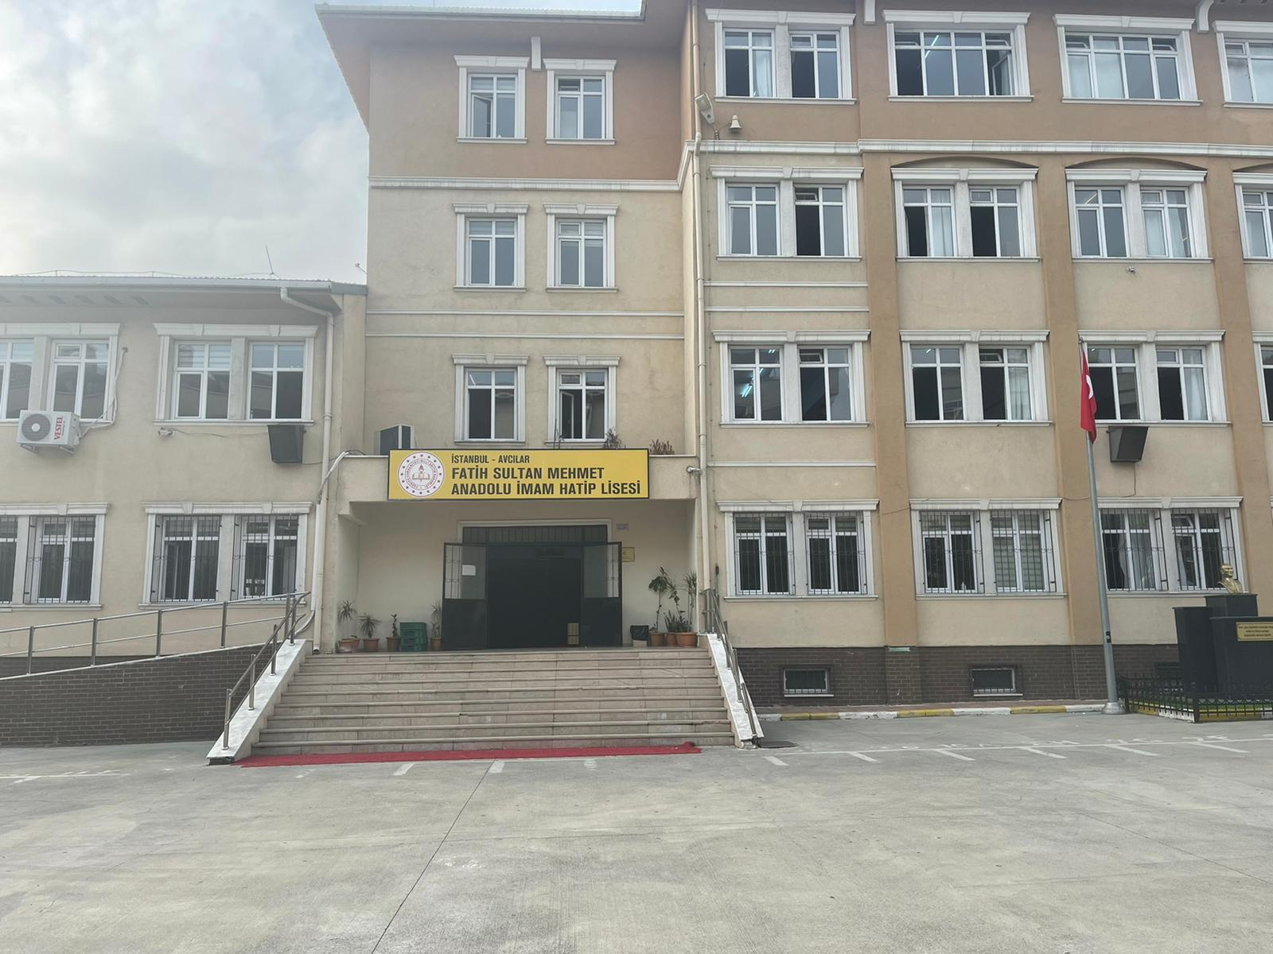

OKUL YAN CEPHE FOTOĞRAFI

OKUL GENEL FOTOĞRAFI

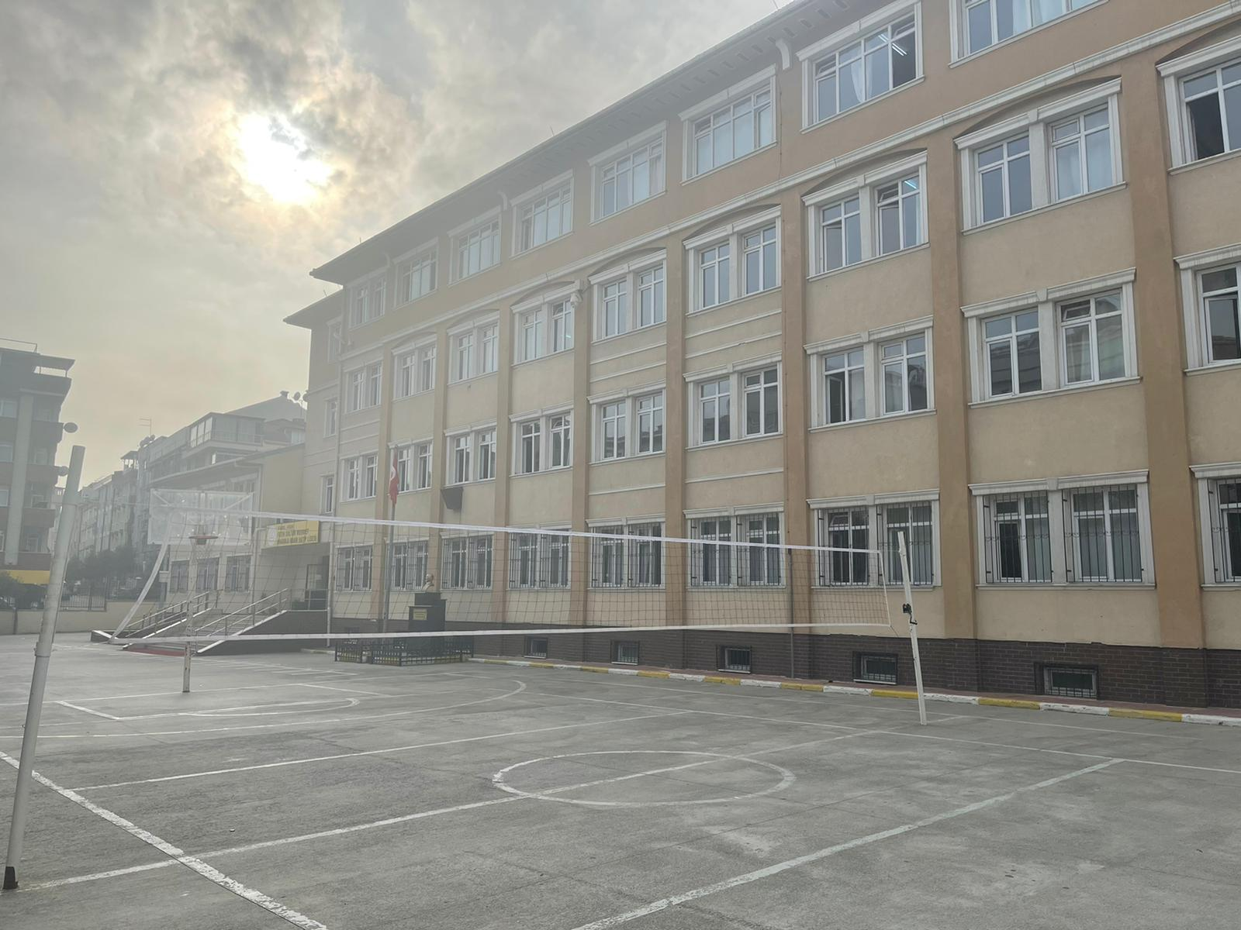

OKUL GİRİŞ FOTOĞRAFI

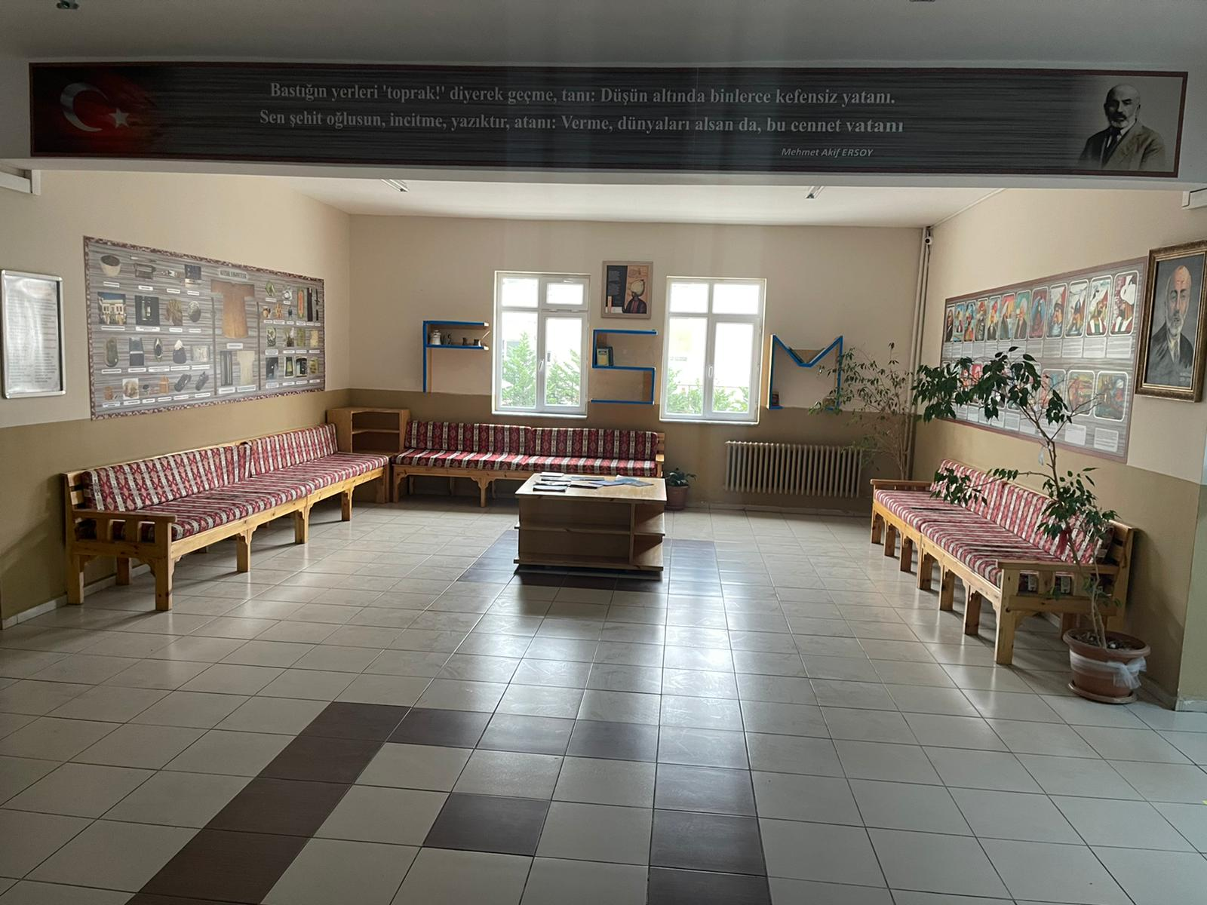

KÜTÜPHANE FOTOĞRAFI

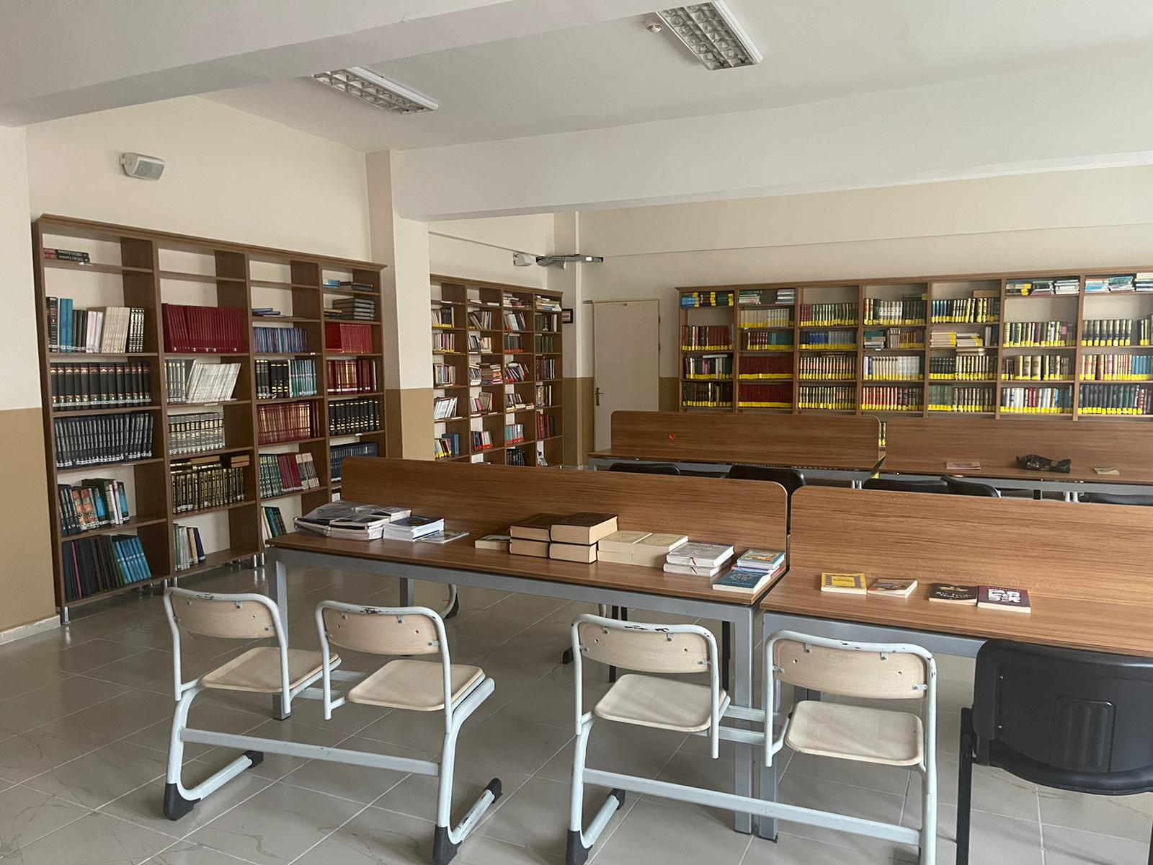

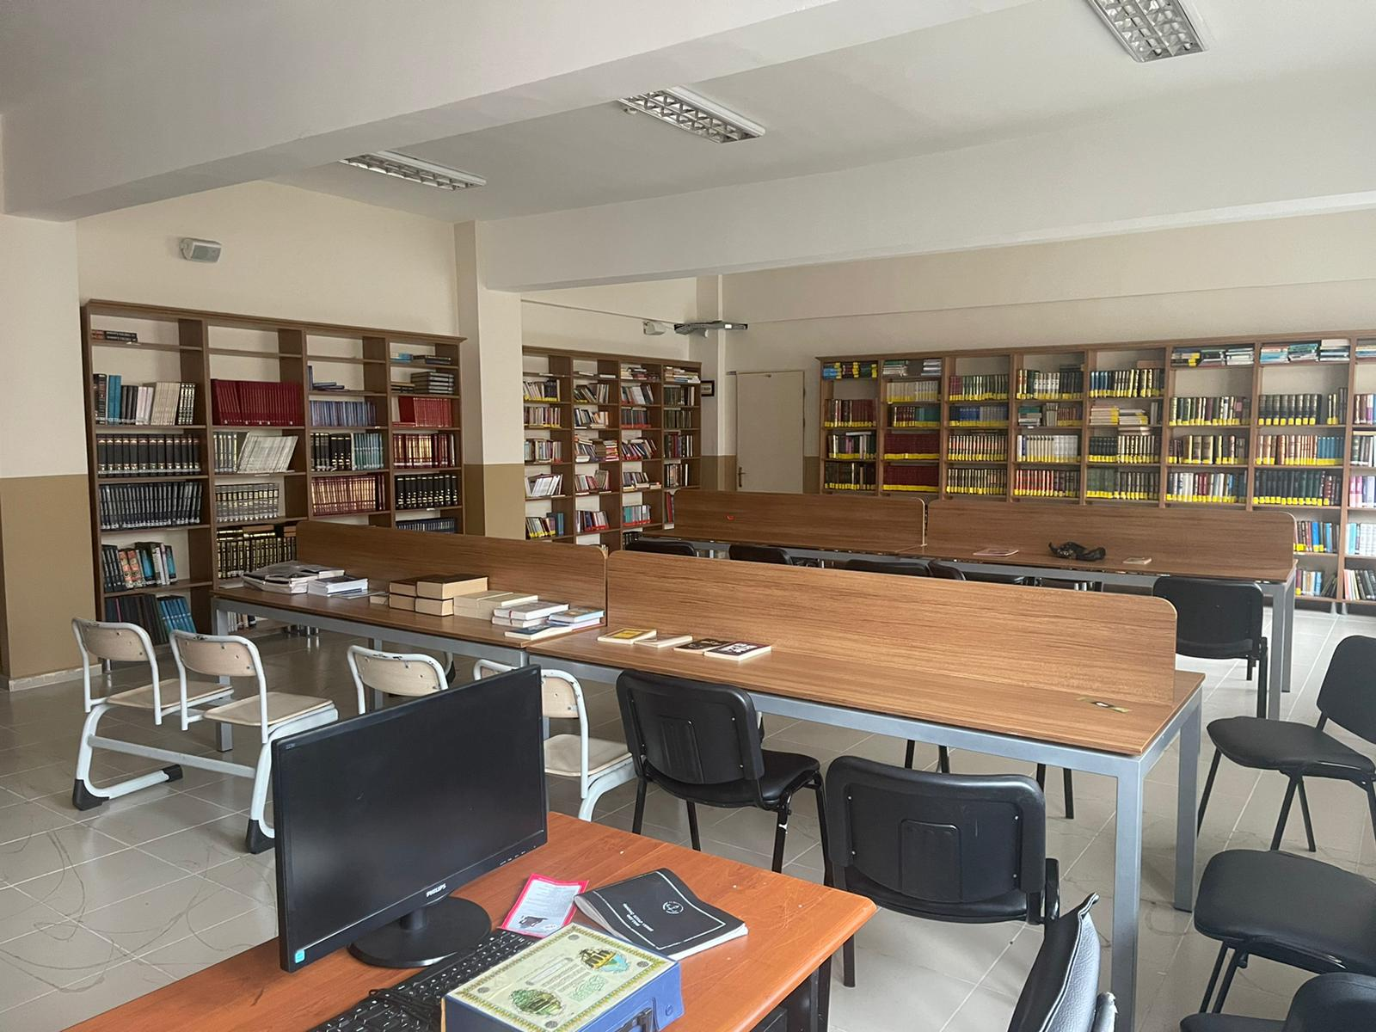
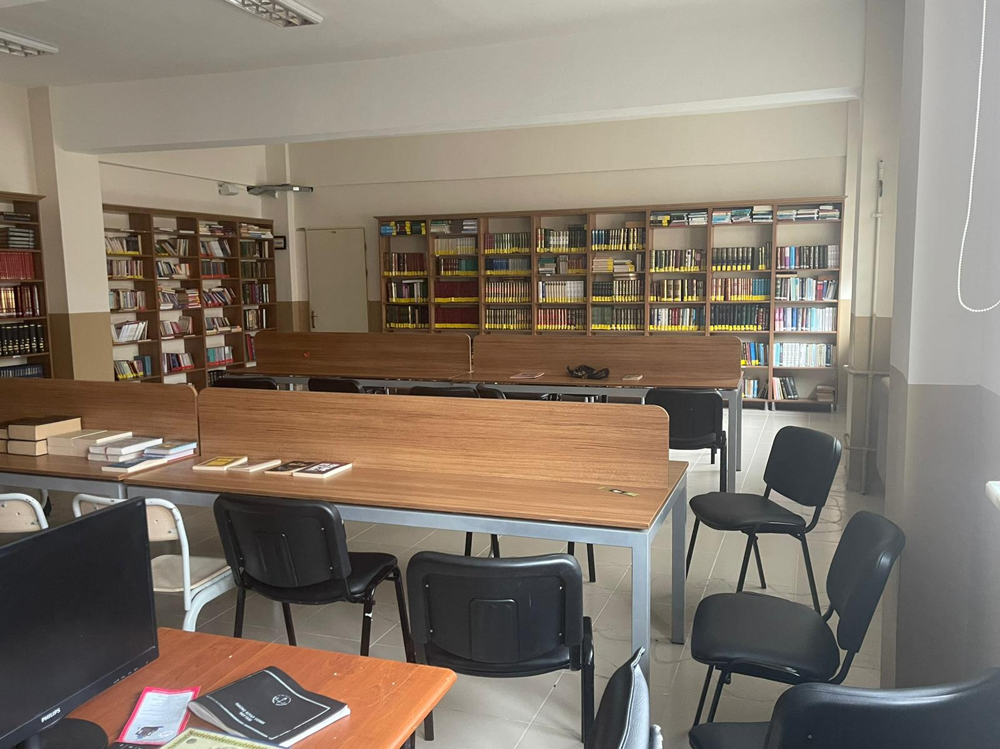

KONFERANS SALONU FOTOĞRAFI

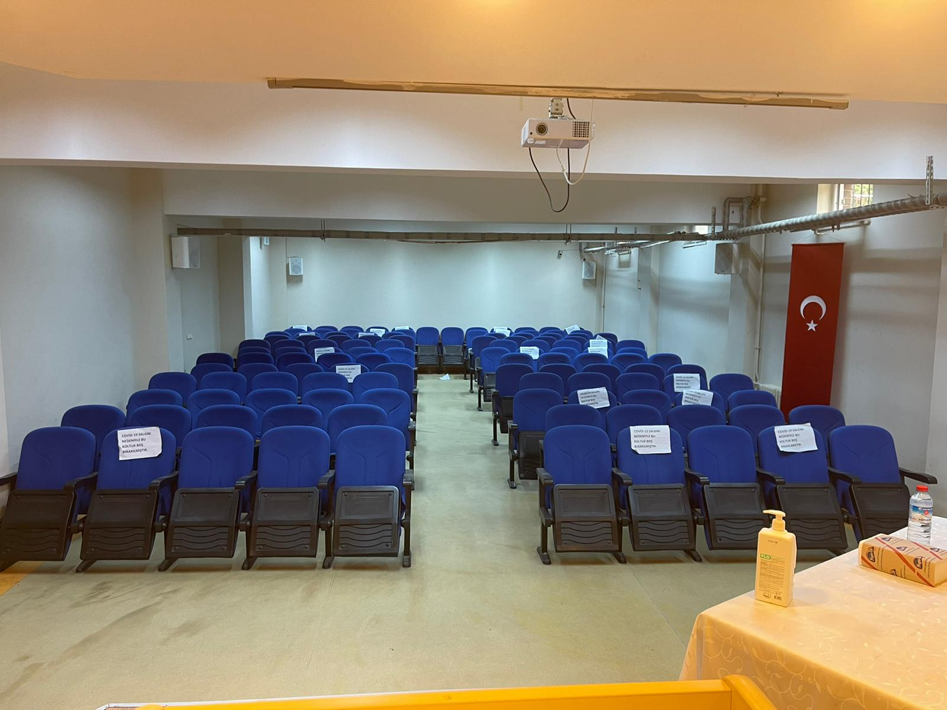

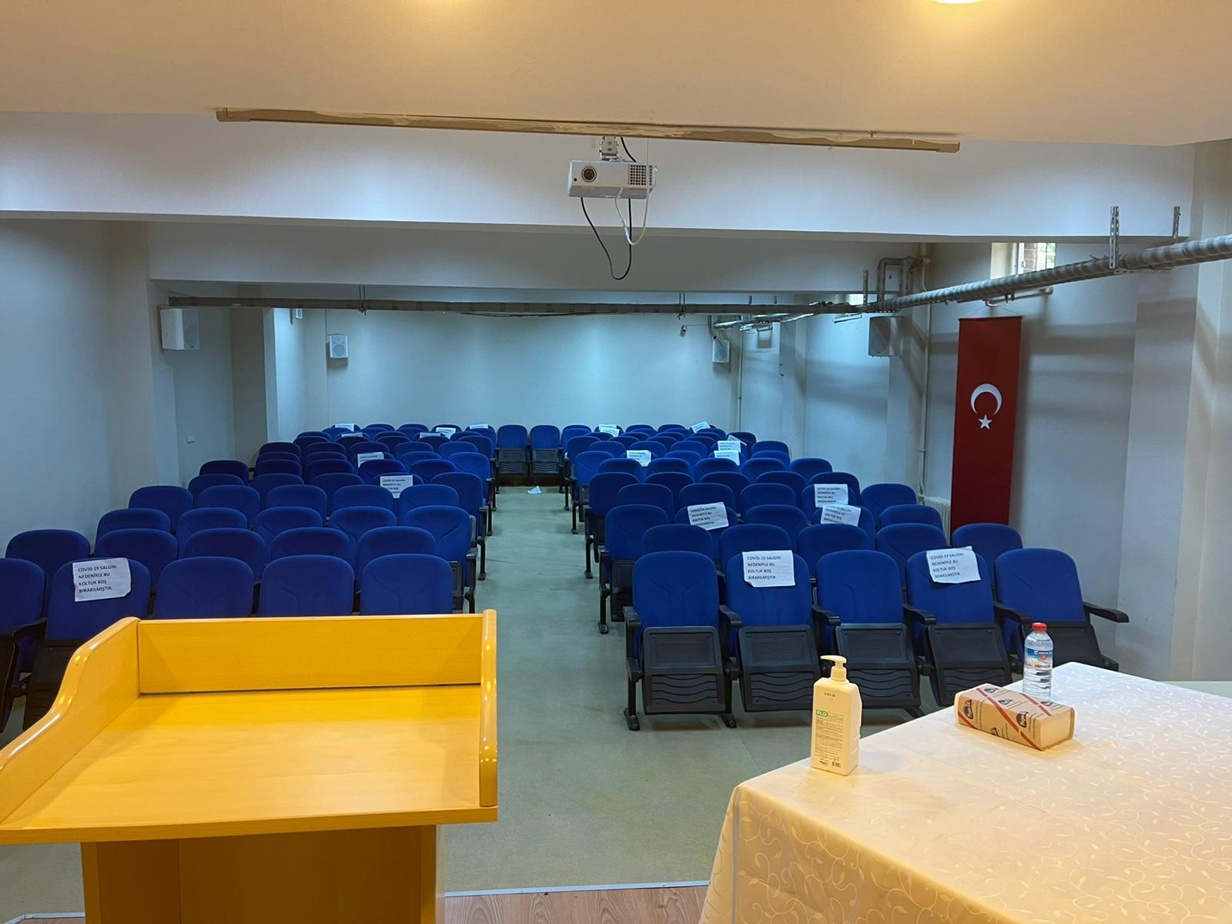

OKUL SINIF GÖRÜNÜM FOTOĞRAFI

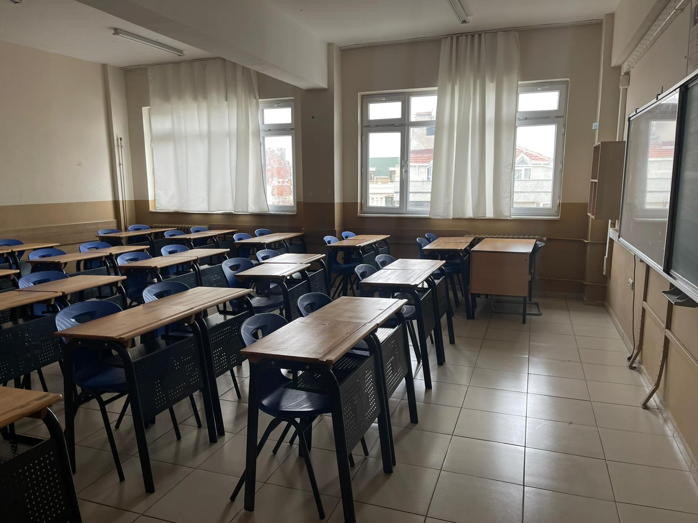

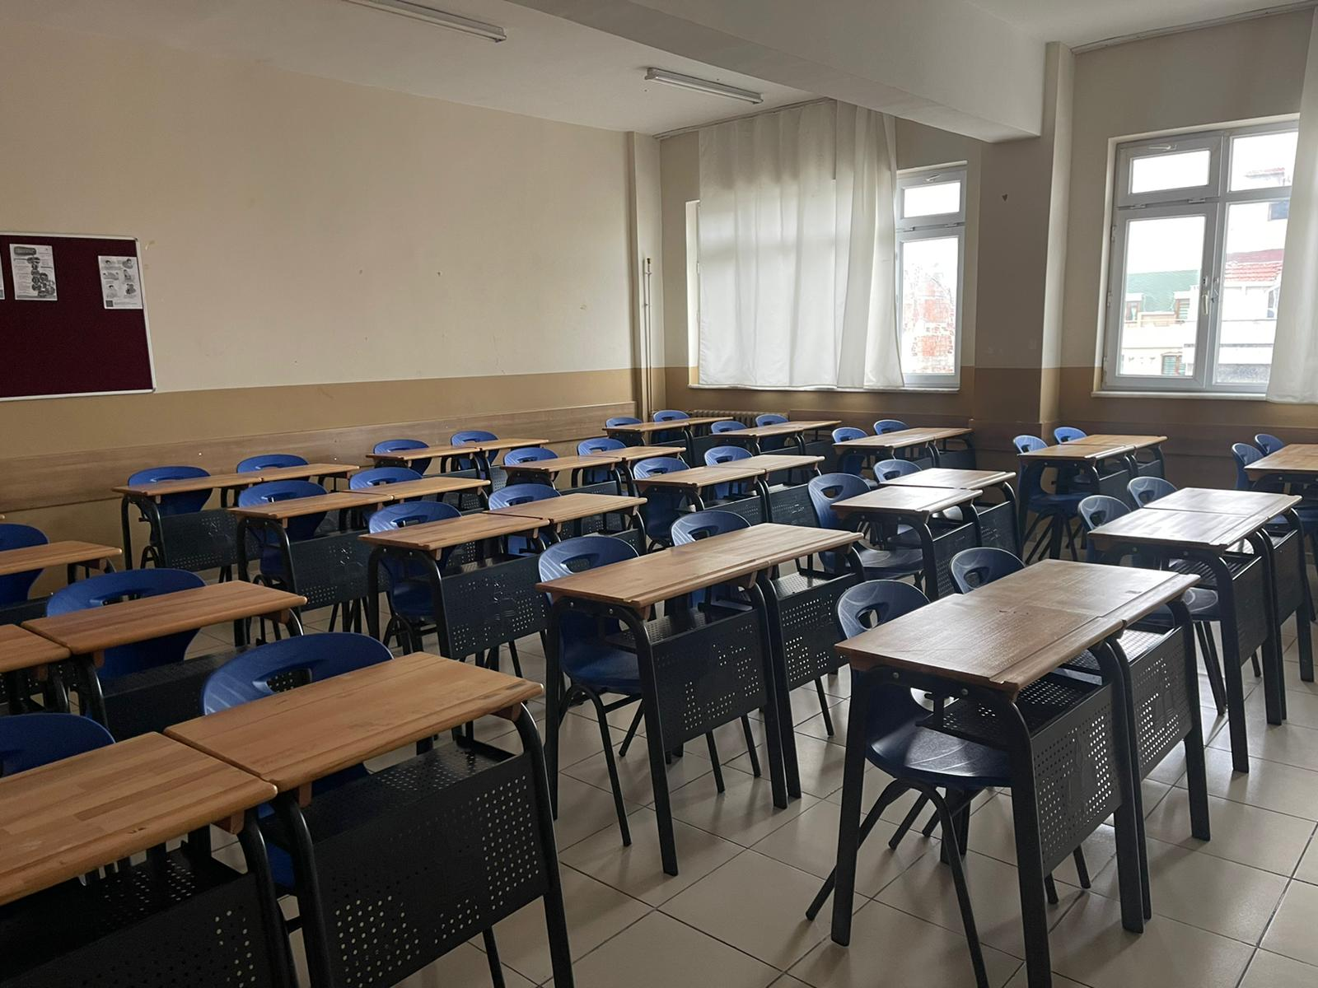

KİMYA LABORATUVARI

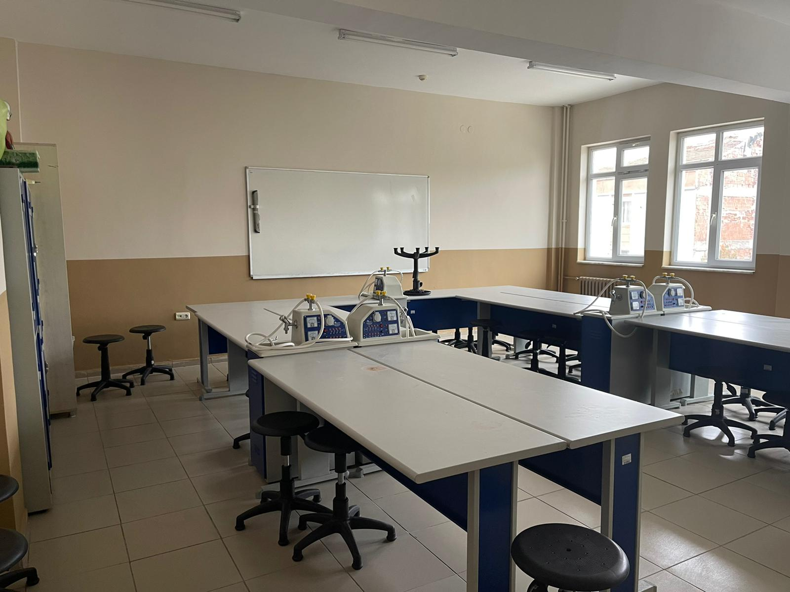

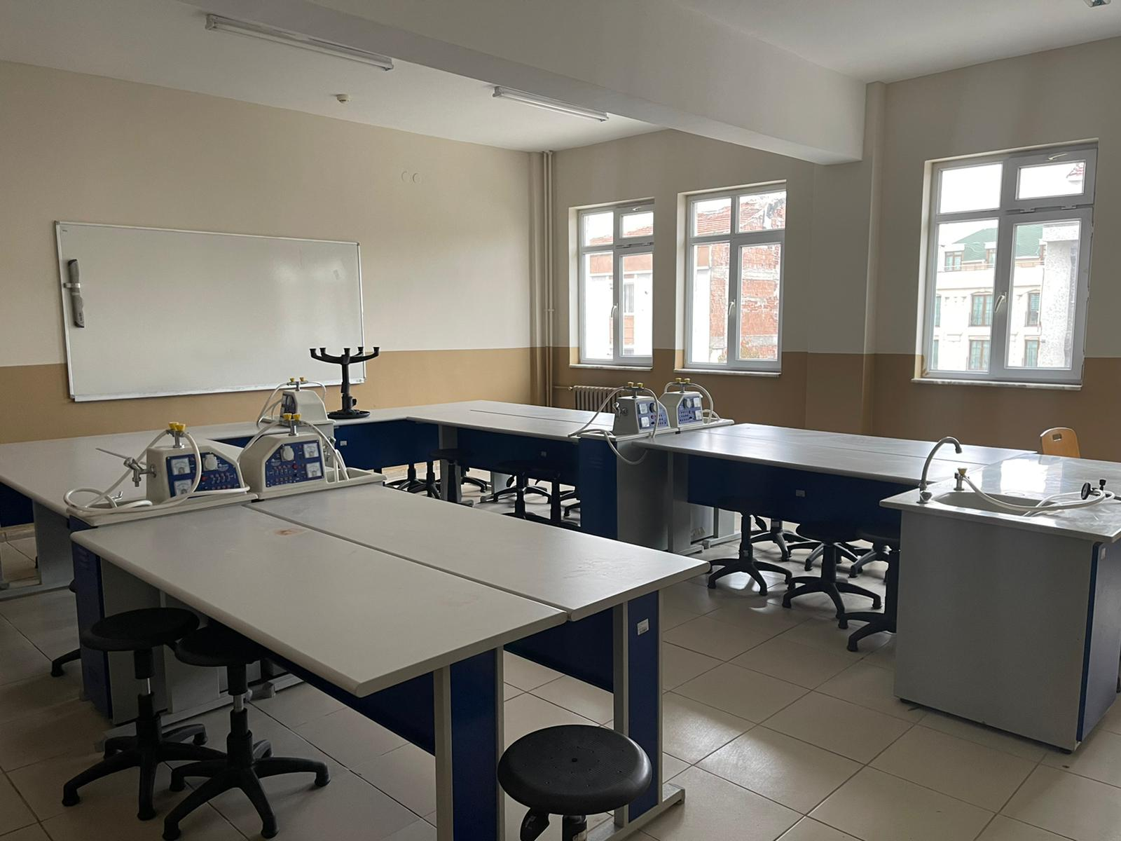

FİZİK LABORATUVARI

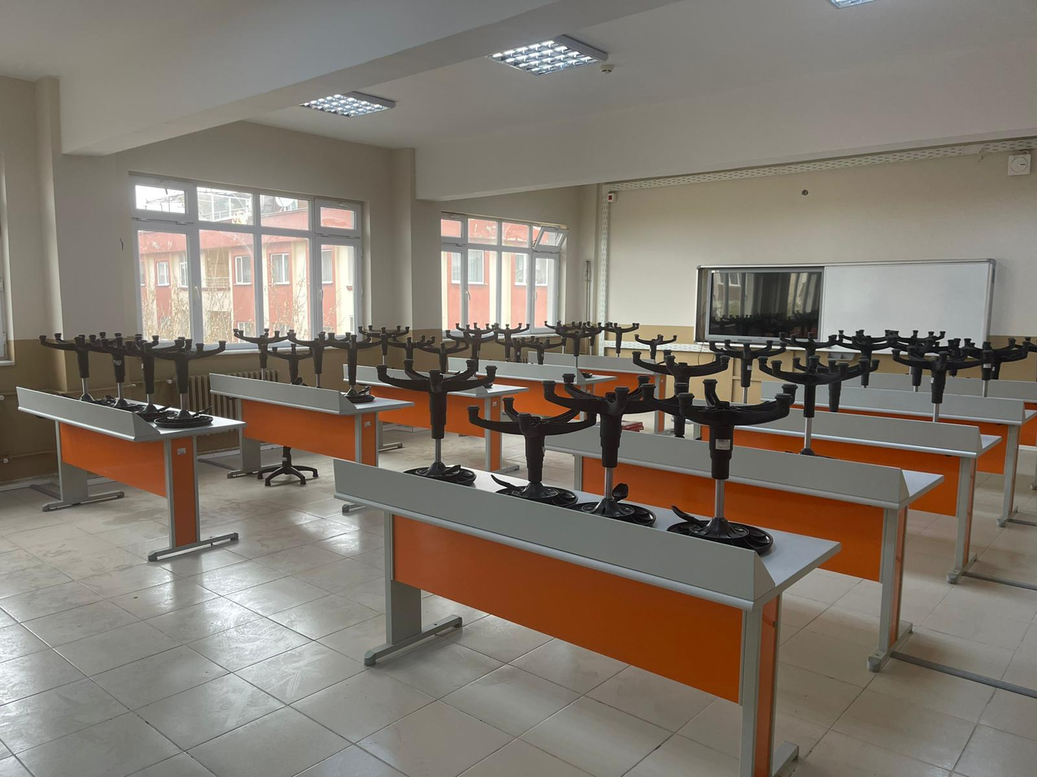

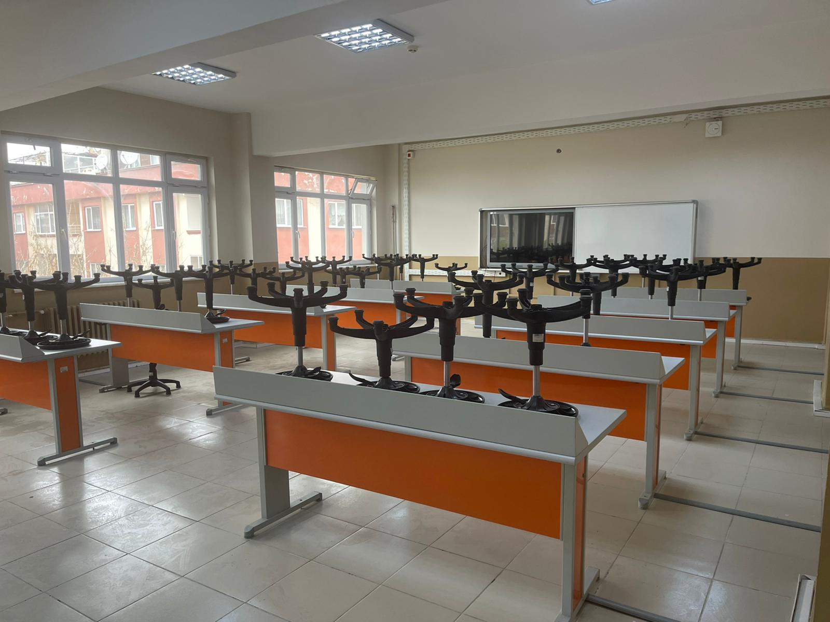

MESLEKİ TATBİKAT VE UYGULAMA MESCİDİ

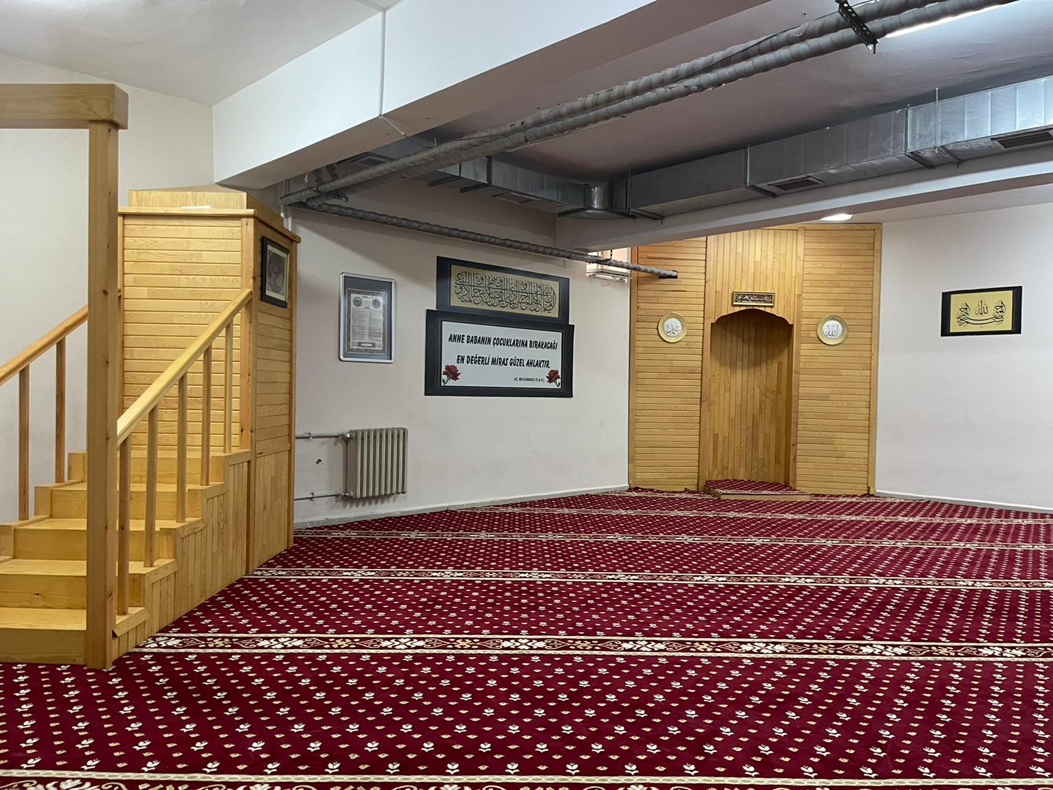

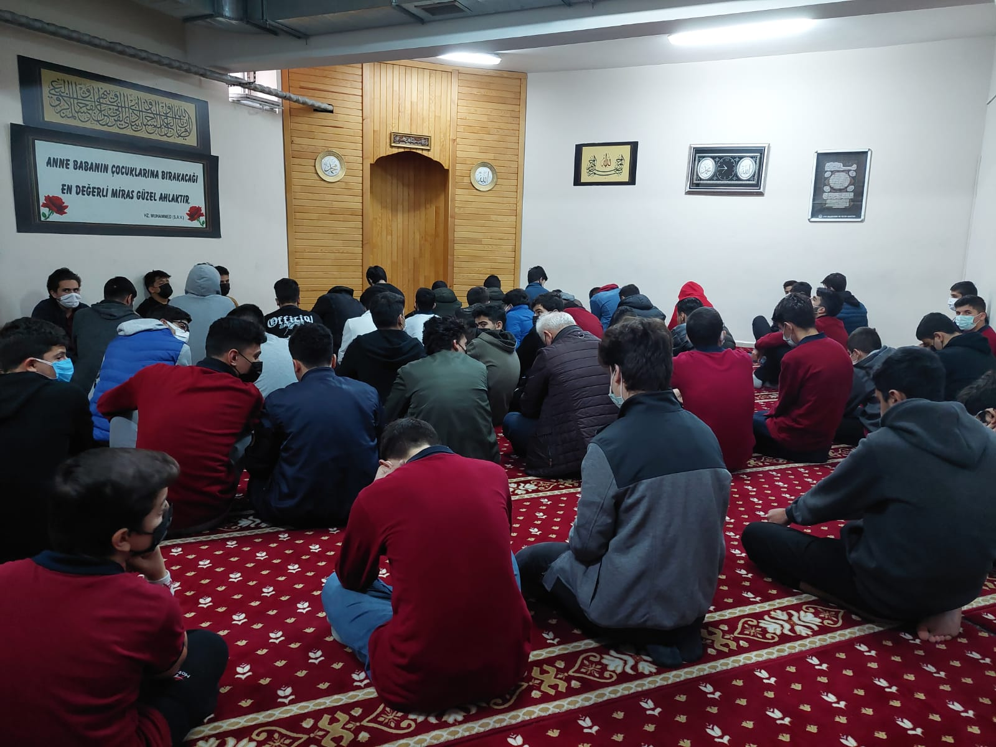

OKUL SPOR SALONU VEYA SPOR ALANI FOTOĞRAFI

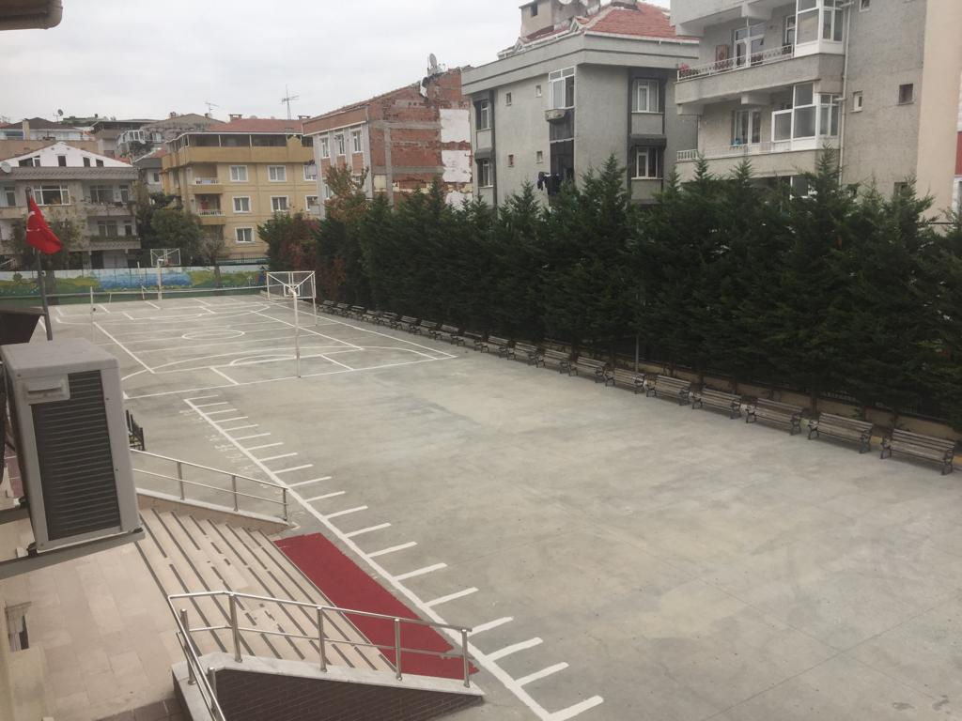

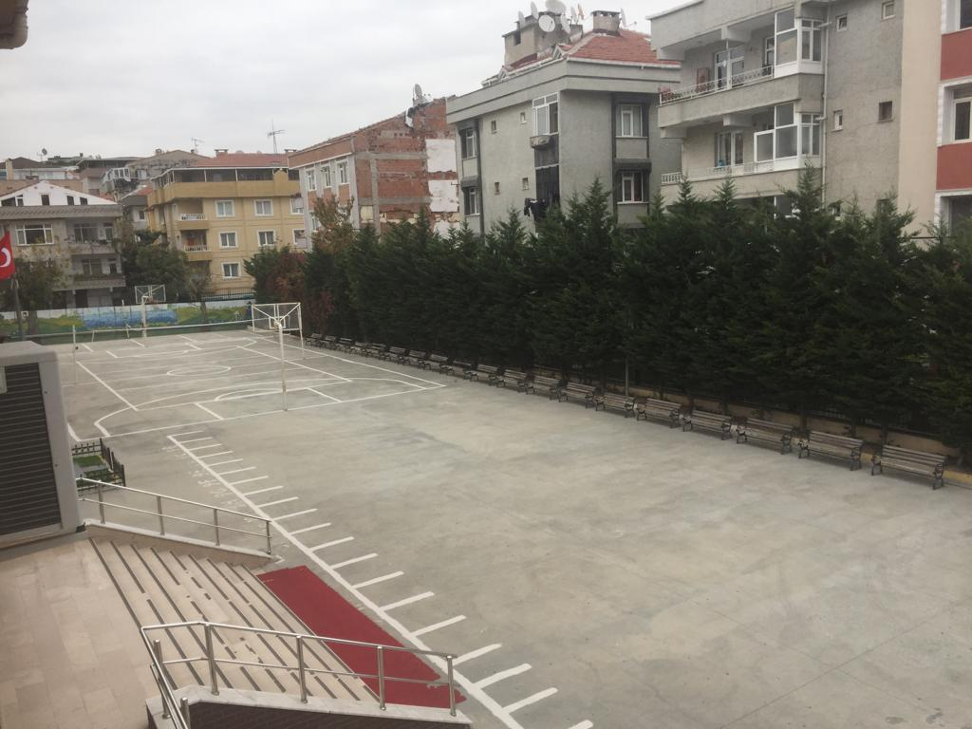

OKUL ÖĞRETMENLER ODASI

